Een haag snoeien
Wat ga ik doen?
Een van de werkzaamheden van een hovenier is het snoeien van hagen. Je gaat een haag snoeien. Dat doe je samen met een klasgenoot. Jullie knippen allebei één kant van de haag en de helft van de bovenkant van de haag. Het eindresultaat is een gesnoeide haag.

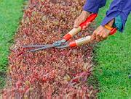
Figuur 1: Voor het snoeien van een haag kun je een handheggenschaar gebruiken.
Dit worden mijn resultaten
Product | Proces
- De haag is aan de onderkant 5 cm breder dan aan de bovenkant.  - De haag heeft geen uitstekende takken.  - De bovenkant van de haag is vlak.  - De werkplek is opgeruimd.  - Het gereedschap is schoon. | - Ik heb de hoogte met een lijntje aangegeven.  - Ik heb de haag van onder naar boven geknipt.  - Ik heb de heggenschaar recht gehouden toen ik de bovenkant knipte.  - Ik heb boven het lijntje geknipt en regelmatig het lijntje gecontroleerd.  - Ik heb de dikke takken 2 cm onder het lijntje afgeknipt.  - Ik heb de jalons gebruikt bij het vaststellen van de hoogte en breedte van de haag.  - Ik heb de lijntjes niet doorgeknipt.

Wat heb ik nodig?
- haag
- handheggenschaar
- snoeischaar
- jalon
- lijntjes
- bezem
- kruiwagen
- meetlint
Stappenplan
Stap 1

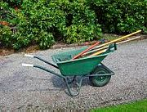
Figuur 2: Je verzamelt al het gereedschap in de kruiwagen en rijd samen naar de haag.
Pak het gereedschap.
- Verzamel het gereedschap in een kruiwagen.
- Loop naar de haag.
Stap 2

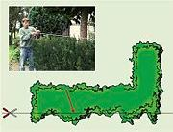
Figuur 3: De snoeidiepte wordt bepaald door het diepste deel van de haag te zoeken en daar een lijntje te spannen.
Span een lijntje.
- Zoek het diepste punt van de zijkant van de haag. Dit kun je vinden door in de haag te kijken waar de vorige keer gesnoeid is. Je ziet dit aan de afgeknipte takken.
- Bepaal hoe diep de haag moet worden.
- Bepaal hoe hoog de haag moet worden. Zoek daarvoor het laagste punt van de haag.
- Plaats twee jalons op de twee hoeken van de haag. Dit is om zowel aan de bovenkant als aan de onderkant van de haag een lijntje te kunnen spannen. De jalons staan dus scheef.
- Duw de jalons draaiend loodrecht de grond in.
- Duw de jalons, als ze stevig staan, 5 cm naar binnen.
- Span twee lijntjes strak tussen de twee jalons: één lijntje aan de bovenkant van de haag en één lijntje aan de onderkant van de haag. De lijntjes mogen niet losschieten.
- Schuif het bovenste lijntje op de hoogte waarop je moet knippen. Dit is dus het diepste en laagste punt dat je gevonden hebt. Je hebt nu een trapeziumvorm gemaakt met lijntjes.
Stap 3
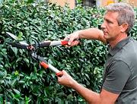
Figuur 4: Je knipt de haag van onder naar boven, zodat de geknipte takken niet in de haag blijven steken, maar op de grond vallen.

Knip de zijkanten van de haag.
- Pak een handheggenschaar.
- Begin onderaan de haag te knippen. Werk naar boven. Let erop dat je het lijntje niet doorknipt.
- Knip de zijkanten van de haag volgens de lijntjes.
- Zorg dat de onderkant van de haag ongeveer 5 cm breder is dan de bovenkant. Zo krijg je de trapeziumvorm.
Stap 4
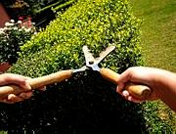
Figuur 5: Je houdt de heggenschaar recht als je de bovenkant van de haag snoeit.

Knip de bovenkant van de haag.
- Pak een snoeischaar.
- Knip duimdikke takken 2 cm dieper dan het lijntje uit de haag.
- Knip met de heggenschaar de bovenkant van de haag langs het lijntje. Let op dat je het lijntje niet doorknipt.
- Houd de heggenschaar recht.
- Zorg dat de bovenkant van de haag vlak is.
Stap 5

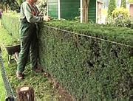
Figuur 6: Als je knipt langs het lijntje controleer je jezelf regelmatig.
Controleer het snoeiwerk.
- Kijk naar de haag of er geen uitstekende takken zijn.
- Kijk of de onderkant van de haag ongeveer 5 cm breder is dan de bovenkant.
- Kijk naar het lijntje of de haag op de goede hoogte is gesnoeid.
- Kijk of de bovenkant van de haag vlak is.
Stap 6

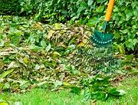
Figuur 7: Door het afval eerst op hopen te vegen, kun je sneller opruimen.
Ruim het snoeiafval op.
- Haal al het snoeiafval uit de haag.
- Leg het in een kruiwagen.
- Veeg het snoeiafval van de grond.
- Leg het in een kruiwagen.
- Breng het snoeiafval naar de afvalhoop.
Stap 7

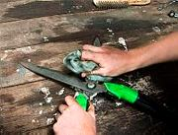
Figuur 8: Je maakt na het snoeien altijd de heggenschaar schoon met een droge doek om resten van de haag te verwijderen en te voorkomen dat er bacteriën en schimmels worden verspreid.
Ruim het gereedschap op en maak het schoon.
- Maak het gereedschap schoon.
- Ruim het gereedschap op.

